Vysoká škola báňská - Technická univerzita Ostrava
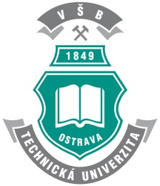
Centrum ENET - Energetické jednotky pro využití netradičních zdrojů energie, Katedra energetiky Fakulty strojní a Katedra elektroenergetiky Fakulty elektrotechniky a informatiky
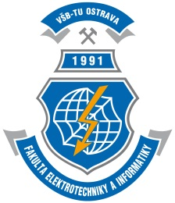

pořádají vzdělávací kurz

Základy energetiky pro licencované činnosti
Zaměření kurzu:
Kurz je určen pracovníkům bez technického vzdělání, kteří se podílejí na licencovaných činnostech podle §3 Energetického zákona. Cílem je poskytnout všeobecný přehled jak v rovině teoretické, tak v rovině praktické. Dané téma bude vždy doplněno odbornou exkurzí. Přednášet budou jak pracovníci VŠB-TUO, tak odborníci z praxe. Každý blok bude uzavřen testem k ověření získaných znalostí a poznatků. Celý kurz bude uzavřen závěrečným testem a certifikátem o absolvování. Časový rozsah kurzu je 128 vyučovacích hodin.
Doba trvání kurzu: 1 semestr
Zahájení: 20. února 2014, 10:30, Ostrava – Poruba, budova CPIT VŠB-TU Ostrava, Studentská 6203/19, Ostrava - Poruba, GPS 49°49'59.736"N, 18°9'38.959"E, místnost RV101,
http://www.vsb.cz/cs/kontakty-a-mapy/mapy-arealu/#por
Ukončení: 30. května 2014
Místo konání: VŠB - TU Ostrava, 17. listopadu 15, 708 33 Ostrava – Poruba
Partyzánská 1/7, 170 00 Praha 7
Způsob absolvování:
Vzdělávací kurz je rozčleněn do 5 ucelených bloků:
- Výroba elektřiny v klasických zdrojích, kombinovaná výroba elektřiny a tepla, distribuce tepla,
- Výroba elektřiny v netradičních zdrojích, včetně obnovitelných,
- Přenos a distribuce elektřiny,
- Výroba, přeprava, distribuce a uskladňování plynu,
- Základy obchodování s elektřinou a plynem.
Forma ukončení:
Certifikát o absolvování kurzu. V případě absolvování pouze vybraného bloku se certifikát bude vztahovat pouze na absolvování daného bloku.
Studijní materiály:
Budou k dispozici v elektronické podobě, www adresa a přístupová hesla budou sděleny při zahájení vzdělávacího kurzu.
Podmínka zahájení:
Minimální počet účastníků 20, maximálně počet účastníků je omezen na 30 osob.
Ceník:
Položka |  | Cena za účastníka bez DPH (Kč) | Cena za účastníka s DPH (Kč)
Vzdělávací kurz | Základy energetiky pro licencované činnosti | 38.400,00 | 46.464,00
Blok 1 | Výroba elektřiny v klasických zdrojích, kombinovaná výroba elektřiny a tepla, distribuce tepla | 12.160,00 | 14.713,60
Blok 2 | Výroba elektřiny v netradičních zdrojích, včetně obnovitelných | 12.160,00 | 14.713,60
Blok 3 | Přenos a distribuce elektřiny | 9.120,00 | 11.035,20
Blok 4 | Výroba, přeprava, distribuce a uskladňování plynu | 9.120,00 | 11.035,20
Blok 5 | Základy obchodování s elektřinou a plynem | 6.080,00 | 7.356,80

VLOŽNÉ uhraďte na účet č. 127 089 559/0300, v.s. 7771405, do 20.2.2014.
Harmonogram – přehled:
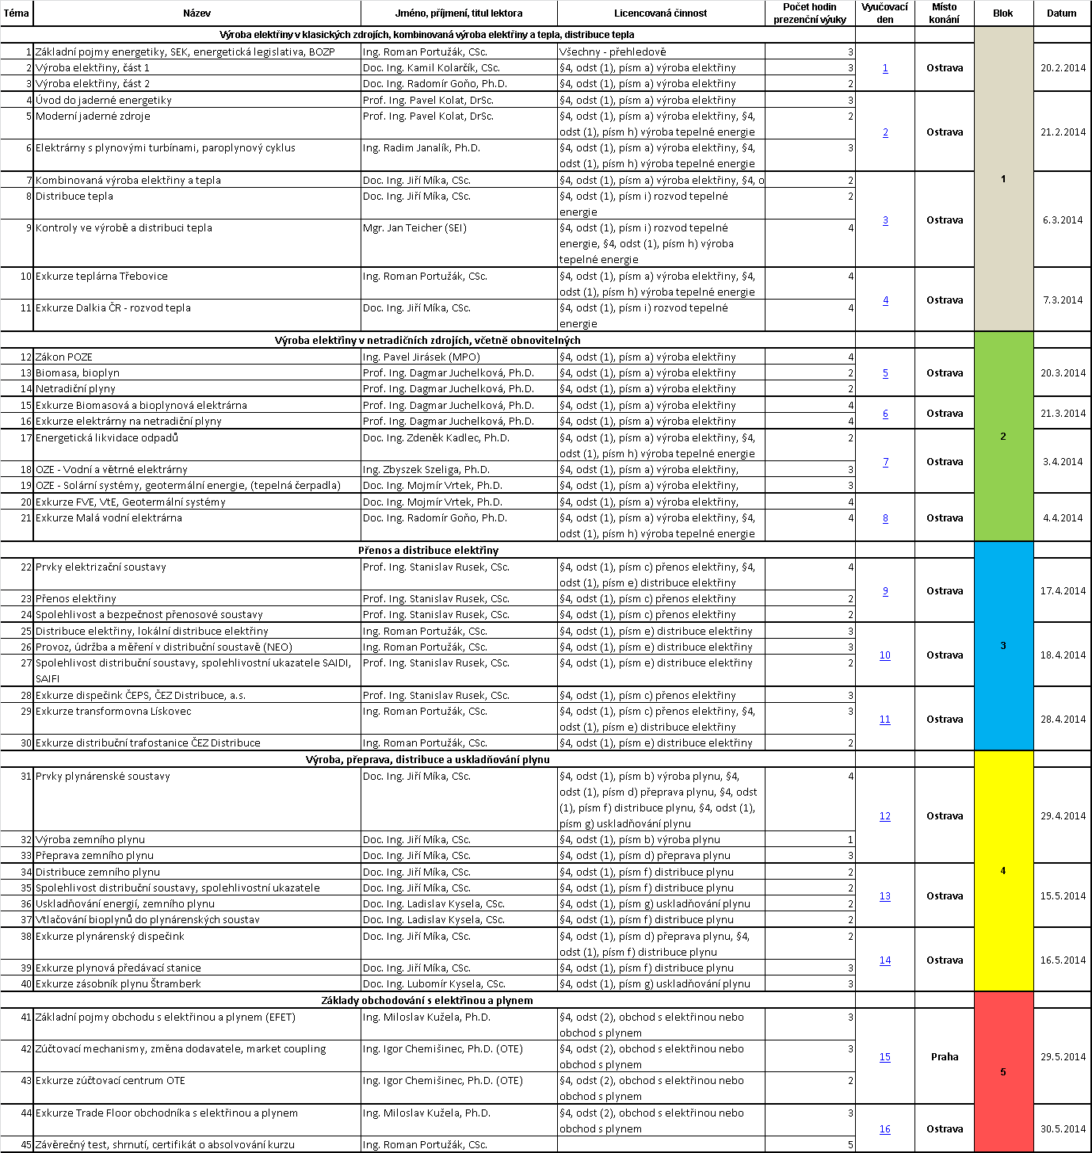

Obsah vzdělávacího kurzu:
20. února 2014
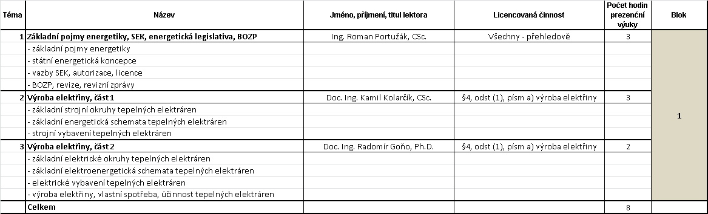
21. února 2014
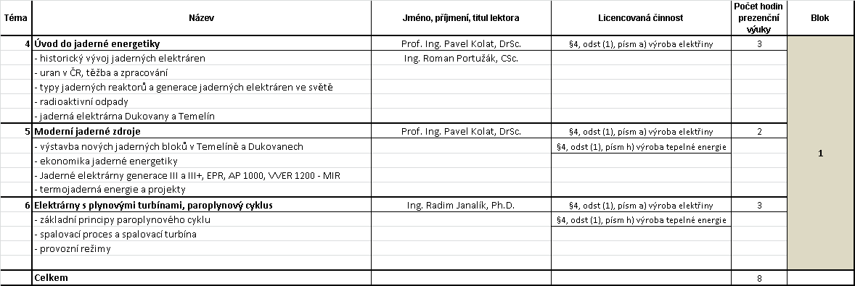
6. března 2014
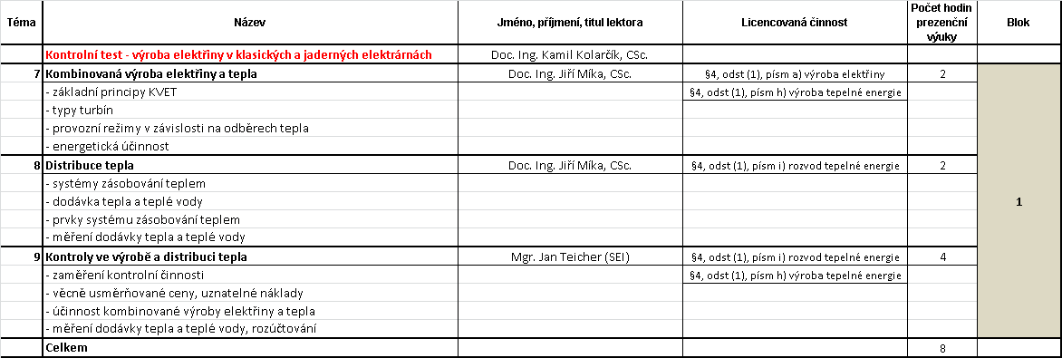
7. března 2014
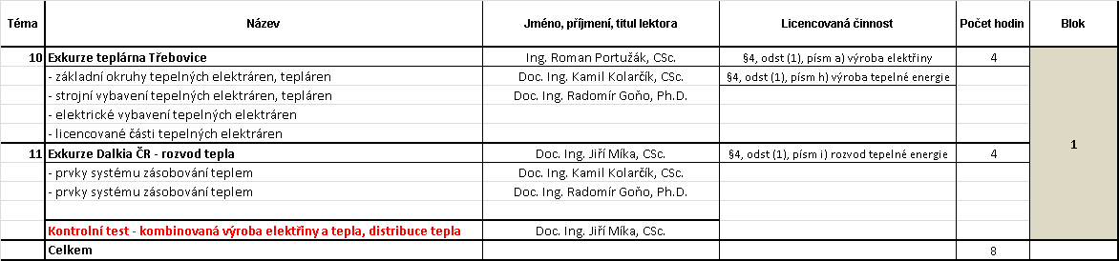
20. března 2014
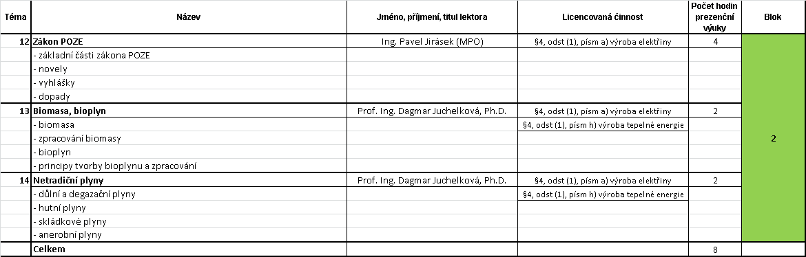
21. března 2014
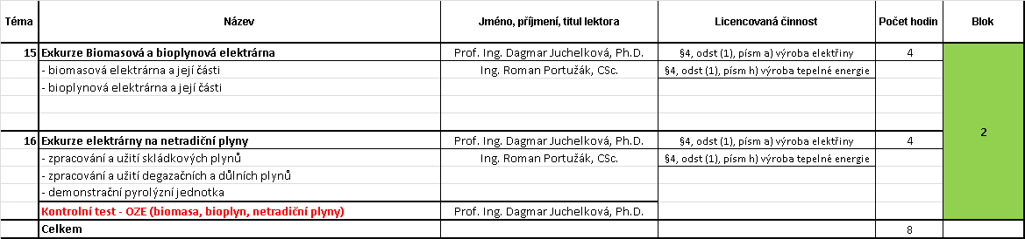
3. dubna 2014
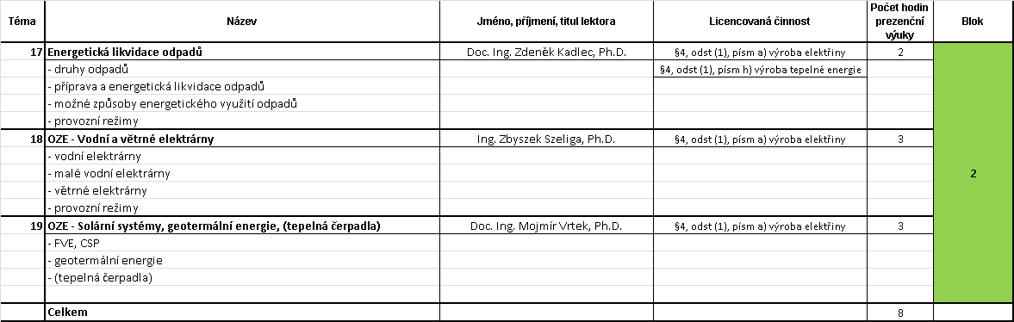
4. dubna 2014
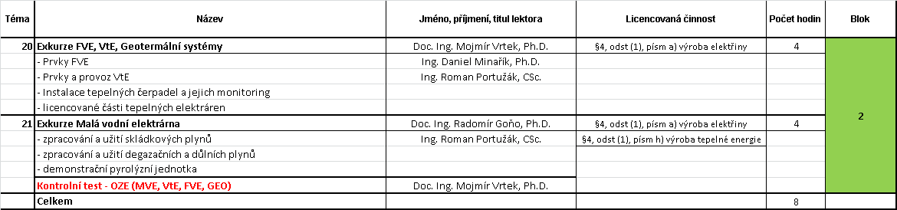

17. dubna 2014
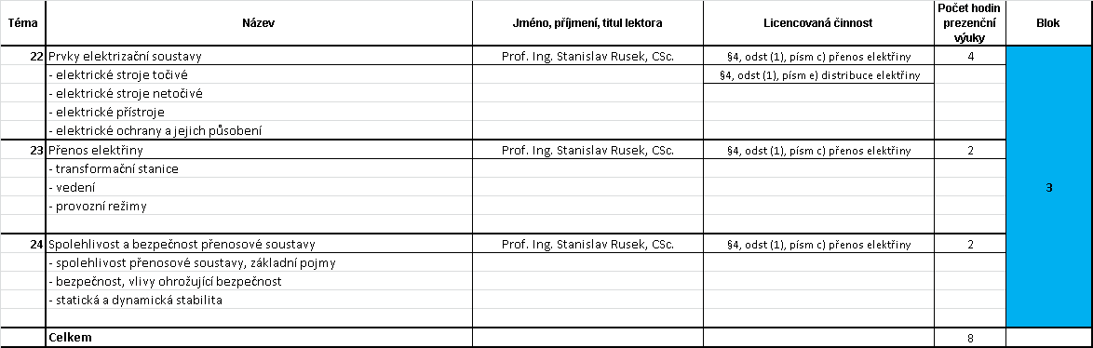
18. dubna 2014
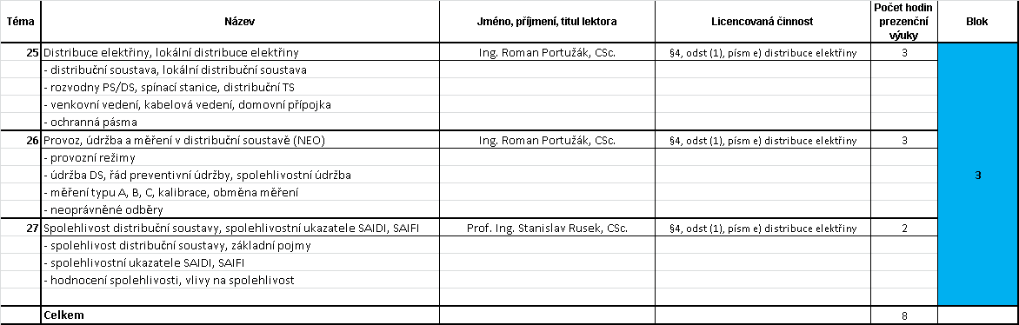
28. dubna 2014
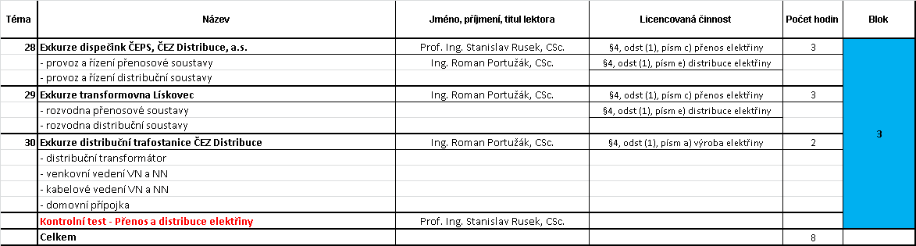
29. dubna 2014
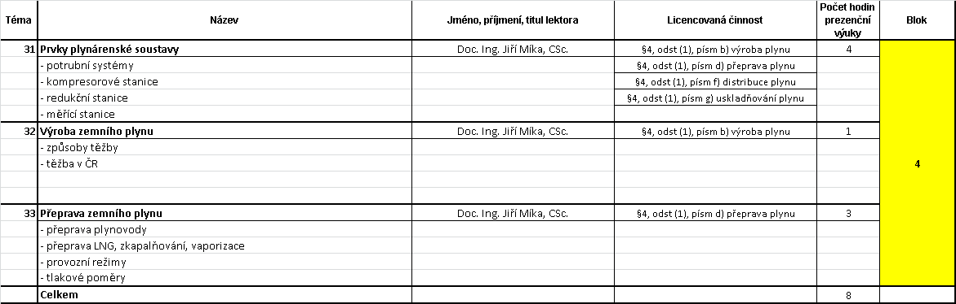
15. května 2014
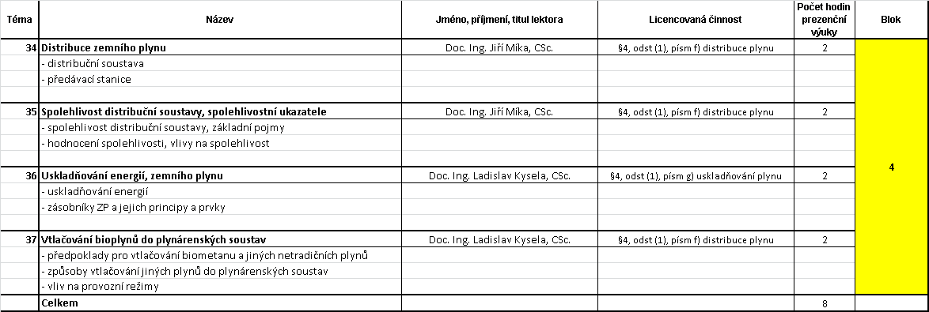
16. května 2014
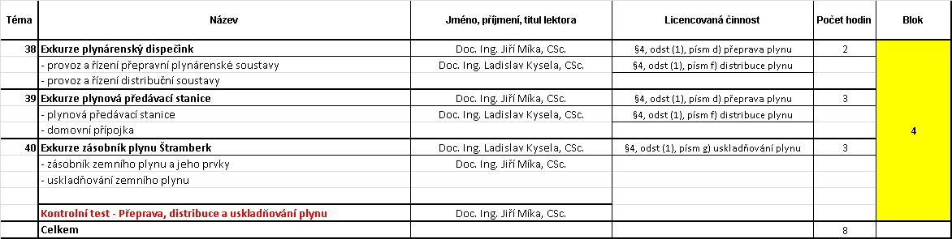
29. května 2014
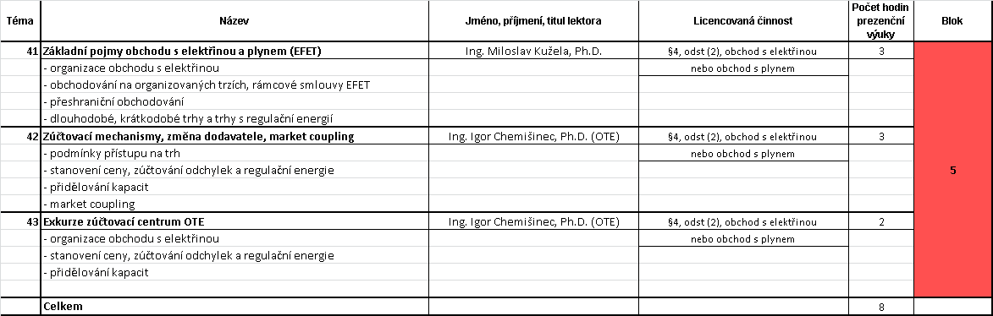
30. května 2014
